ВВЕДЕНИЕ
В данное пособие по выполнению лабораторных работ по дисциплине «Бортовые радиоэлектронные системы» включены описания 5 лабораторных работ: «Исследование амплитудных методов радиопеленгации», «Исследование принципов построения амплитудных радиомаячных угломерных систем», «Исследование принципа работы импульсного дальномера», «Принципы радиолокации и отображающие свойства радиолокационных объектов (целей)», «Селекция движущихся целей».
Закреплению материала способствует проведение натурных экспериментов на лабораторных стендах.
Все лабораторные работы проводятся по единому плану:
- выполнение домашнего задания и подготовка отчета;
- получение допуска к выполнению лабораторной работы;
- выполнение экспериментальной части лабораторной работы;
- оформление отчета;
- защита работы.
Отчет по лабораторной работе должен содержать:
- титульный лист;
- название и цель работы;
- краткие теоретические сведения, основные понятия и их взаимосвязь;
- результат выполнения домашнего задания и экспериментальной части работы (схемы, таблицы и графики с необходимыми пояснениями);
- выводы по работе.

ЛИТЕРАТУРА
- Беляевский Л.С., Новиков B.C., Олянюк П.В. Основы радионавигации. — М.: Транспорт, 1992.
- Финкельштейн М.И. Основы радиолокации. — М.: Радио и связь, 1983.

ЛАБОРАТОРНАЯ РАБОТА № 1

«Исследование амплитудных методов радиопеленгации»

Цель работы
- Изучение амплитудных методов радиопеленгации.
- Исследование принципа действия амплитудного радиопеленгатора, реализующего метод сравнения.

Подготовка к работе
1. Домашнее задание
Изучить материал по амплитудным угломерным системам, использующим методы минимума, максимума и сравнения амплитуд [1, с.131-141].
2. Краткие теоретические сведения
Основная задача навигации — вывод подвижного объекта в заданную область пространства в заданный момент времени по оптимальной траектории. Эта задача решается путем измерения навигационных параметров (НП) ВС (величин, характеризующих текущие координаты, направление и скорость движения ВС) и сравнения результатов измерения со значениями НП, заданными планом полета, с последующей коррекцией траектории ВС.
Измерение НП с помощью радиосигналов является не прямым, а косвенным, т.е. информация о НП извлекается из параметров радиосигнала.
Информативный параметр (ИП) — это параметр радиосигнала, несущий информацию об определенном НП.
Примеры НП: широта, долгота, азимут, угол места, дальность, курс, пеленг, путевая скорость.
Пример ИП: амплитуда, частота, фаза, временная задержка сигнала.
По типам определяемого НП и измеряемого ИП осуществляется классификация методов радионавигации.
В амплитудных радиопеленгаторах для получения зависимости амплитуды сигнала от угла U_{m} = f(θ) обязательным условием является применение направленных антенн. Зависимость напряжения на выходе антенной системы от направления прихода волны — это характеристика направленности антенны, а ее графическое изображение называется диаграммой направленности (ДН).
Зависимость U_{m} = f(θ) может быть получена двумя способами: либо использованием направленных передающих антенн и ненаправленного приема, либо применением направленных приемных антенн и ненаправленного излучения.
Радионавигационные устройства, работающие по первому способу, образуют класс радиомаяков, по второму — класс радиопеленгаторов. Радиопеленгатор — это приемное устройство, позволяющее определить направление прихода радиоволн, излучаемых объектом.
Амплитудный метод радиопеленгации может быть реализован в 3 вариантах:
- пеленгация по максимуму принимаемого сигнала;
- пеленгация по минимуму принимаемого сигнала;
- пеленгация по методу сравнения двух сигналов, принимаемых антеннами с пересекающимися ДН.
При методе максимума используется узкая ДН (рис 1.1) с явно выраженным максимумом; антенна вращается в небольших пределах вблизи направления на источник излучения, отсчет пеленга берется в момент максимальной амплитуды сигнала на входе приемного устройства. Точность пеленгации определяется остронаправленностью ДН.

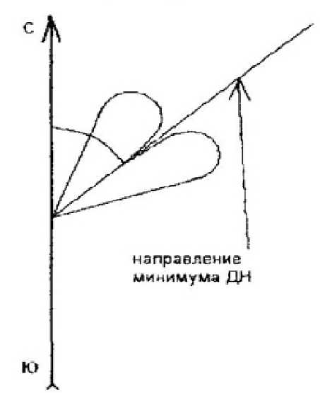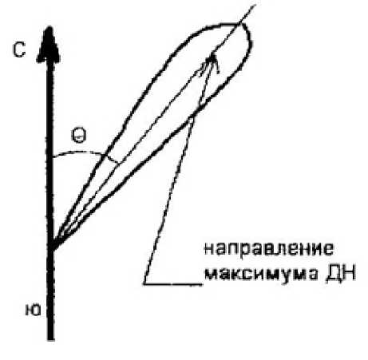
Рис. 1.2
Рис. 1.1

Преимущество метода максимума состоит в простой технической реализации и большом отношении сигнал/шум в момент измерения, которое позволяет получить высокую точность.
Принципиальным недостатком является невозможность определения стороны уклонения антенны от объекта.
При методе минимума используется антенная система с двумя развернутыми в пространстве ДН (рис. 1.2), которые перемещаются одновременно, вращаясь в небольших пределах вблизи направления на источник излучения. Угловое положение объекта фиксируются в момент, когда амплитуды сигналов, принятых по каждой ДН, близки к 0, при этом незначительный поворот антенной системы приводит к увеличению амплитуды сигнала.
Точность пеленгации методом минимума тем выше, чем больше остронаправленность ДН.
Определение стороны уклонения антенны от объекта возможно, т.к. при переходе через 0 полярность сигнала меняется на противоположную.
Принципиальным недостатком метода минимума является отсутствие сигнала на входе приемника в момент пеленгования (неизвестно, взят ли точный пеленг или сигнал просто отсутствует).
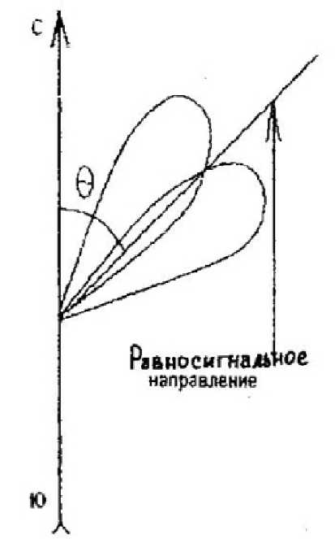При методе сравнения ДН антенной системы разведены в пространстве не полностью, а пересекаются по уровню половинной мощности (рис. 1.3). При таком расположении ДН образуется направление, на котором сигналы, принимаемые от объекта, одинаковы в обоих ДН, это направление называется равно сигнальным (РСН).
Рис. 1.3
При смещении объекта от РСН баланс сигналов нарушается, и по их соотношению можно определить величину и знак смещения. Соотношение сигналов может быть определено аддитивным и мультипликационным способами. Аддитивный радиопеленгатор формирует разность амплитуд сигналов, полученных по двум ДН. Мультипликативный пеленгатор определяет их отношение; для такой обработки удобноиспользовать диаграммы вида F₁(θ) = sin θ и F₂(θ) = cos θ (рис 1.4).
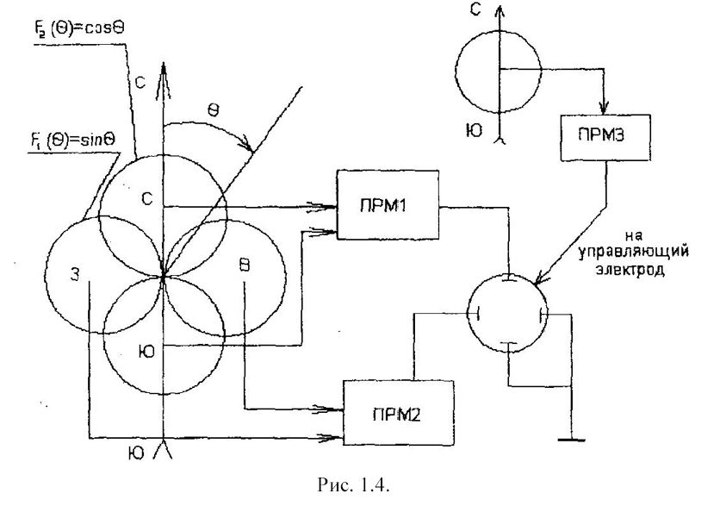
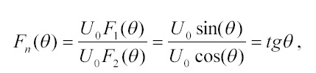Сравнение принятых сигналов путем образования их отношения:

где Uo — амплитуда сигнала в максимуме ДН;
F_{n}(θ) — пеленгационная характеристика — зависимость нормированного выходного напряжения радиопеленгатора от угла θ.
После приемных устройств сигналы с антенны поступают на отклоняющие пластины электронно-лучевого индикатора. На его экране угол отклонения луча θ от вертикального направления равен искомому пеленгу:
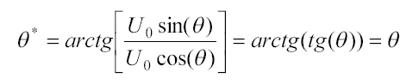

Эпюры напряжений, поясняющие механизм отклонения луча, представлены на рис. 1.5.
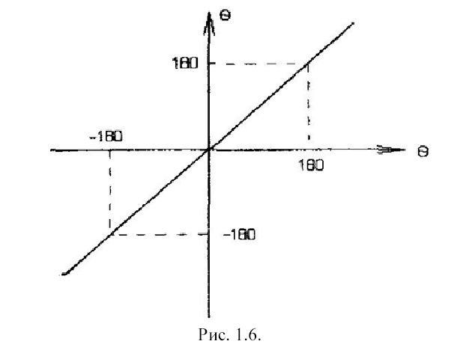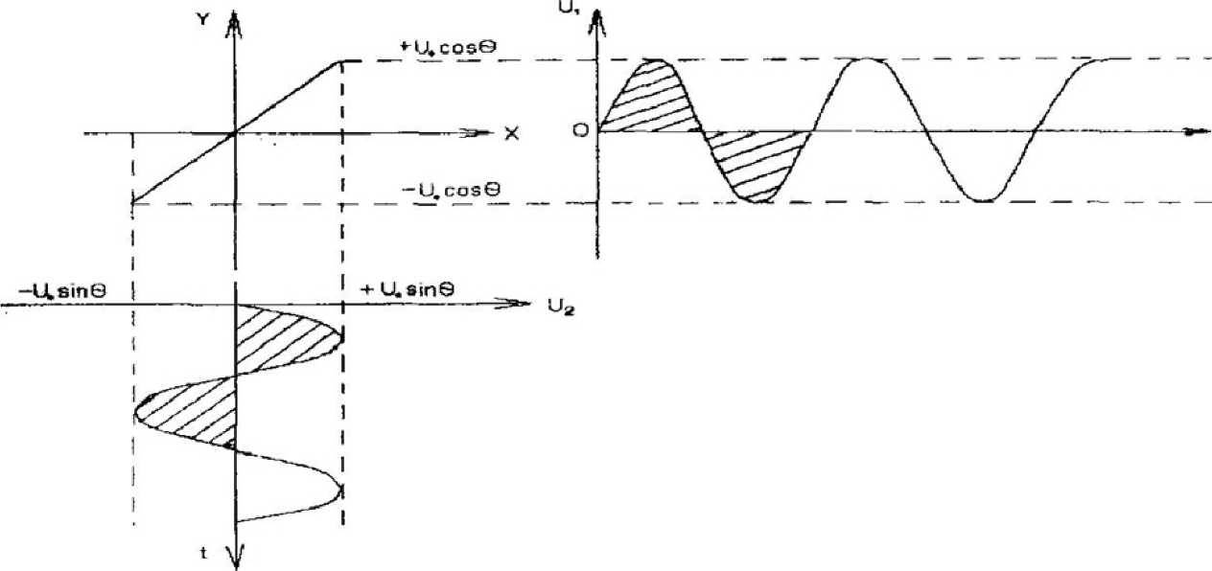θ* = θ только при полной идентичности обоих каналов, включая антенны, входные цепи, усилители и отклоняющие системы. В этом случае градировочная кривая, т.е. зависимость оценки θ* от углового положения объекта, имеет вид, приведенный на рис. 1.6.
Рис..1.5 1.5.

Вопросы для допуска к лабораторной работе
- Методы построения радиопеленгационных систем, реализующих принципы максимума, минимума и сравнения. Достоинства и недостатки этих систем.
- Что такое пеленгационная характеристика?
- Структурная схема радиопеленгационной системы, реализующей мультипликативный метод сравнения.
- Поясните взаимное положение ДНА. Какие типы антенн могут быть использованы?
- Математическое описание алгоритма сравнения сигналов.
- Что такое градуировочная характеристика?

Лабораторный эксперимент
1. Лабораторная установка
Схема лабораторной установки приведена на рис. 1.7. Антенная система имитируется двумя взаимно перпендикулярными катушками. Напряжение на этих статарных катушках наводится от воздействия переменного магнитного поля, источником которого является роторная катушка, запитываемая сигналом со звукового генератора. Данное устройство является гониометром, задающим направление прихода радиоволны (угол шкалы).
Приемники в лабораторной установке представлены низкочастотными эквивалентами. Фазовые сдвиги по каналам X, Y, Z регулируются фазовращателями.
Усиление устанавливается регулировками индикатора и потенциометром «Амплитуда Z» для опорного напряжения.
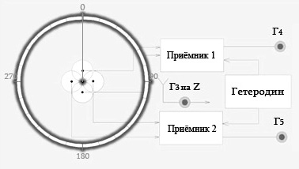

Рис.1.7
При исследовании помехоустойчивости пеленгатора в качестве регулярной помехи используется синусоидальная помеха с частотой, близкой к частоте сигнала. Возможно подключение шумовой помехи. В лабораторной установке используются приборы:
- звуковые генераторы (в качестве источников сигнала и регулируемой помехи);
- осциллограф (в качестве индикатора);
- генератор шума (в качестве источника случайной помехи).
2. Порядок проведения исследования
2.1. Построение градуировочной кривой
На канал X подать сигнал амплитудой 70В
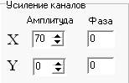

На управляющий электрод Z опорное напряжение не подается электрод (должен быть выключен; цвет черный).
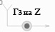

В гнезде Г4 (канал Х) наблюдать за прохождением сигнала через первый канал при различных углах θ.
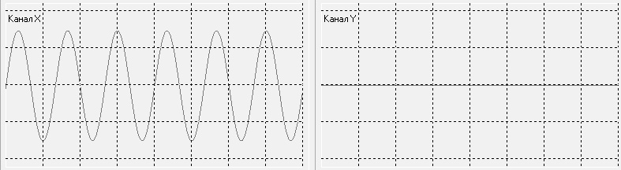

Отключить Г4 (канал Х и подать сигнал амплитуды 70В на канал Y (гнездо Г5). Наблюдать прохождение сигнала через второй канал. Изменяя θ в пределах 360°, снять зависимость амплитуды сигнала на выходе второго канала от угла θ.
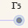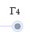
Подключить вход X к гнезду вход Y — к

Установить θ = 0.
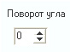

Зафиксировать размер вертикальной линии на экране осциллографа.
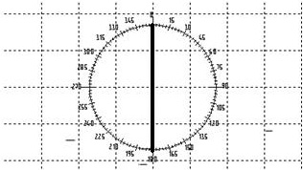

Установить θ = 90. Зафиксировать размер горизонтальной линии. Регулировками усиления каналов X и Y осциллографа добиться равенства вертикальной и горизонтальной линий.
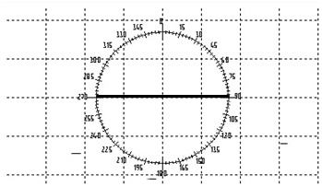

Установить θ = 45. Регулируя фазовые сдвиги в каналах X и Y, добиться изображения в виде линии.
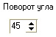

Подать сигнал 70В на оба канала :
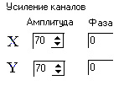

При нажатии на Г3 изменяется цвет с черного на красный, изображение луча на экране осциллографа меняется (при угле 45⁰):
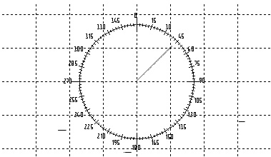

Изменяя θ, снять градуировочную характеристику θ* = θ*(θ), т.е. зависимость показаний индикатора от направления прихода радиоволны. Отсчеты произвести для значений θ от 0° до 360° через 30°
Построить градуировочную кривую θ* = θ*(θ) и сравнить её с идеальной градуировочной кривой (табл.1.1).
Таблица 1.1
θ ,град | 0 | 30 | 60 | 90 | 120 | 150 | 180 | 210 | 240 | 270 | 300 | 330 | 360
θ*,град

Исследование влияния разбаланса каналов.
1.Снять с управляющего электрода Z запирающее напряжение.
Нарушив равенство размеров вертикальной и горизонтальной линий на индикаторе при θ =0⁰ и θ=90⁰ , регулировкой усиления осциллографа установить неидентичность коэффициентов усиления каналов ΔК% = 30%.
2. Изменяя θ , снять зависимость θ (θ*) и найти величину ошибки
Δθ = θ – θ* (табл. 1.2).
Таблица 1.2
θ,град | 0 | 30 | 60 | 90 | 120 | 150 | 180 | 210 | 240 | 270 | 300 | 330 | 360
θ*,град
Δθ,град

3. Построить экспериментальную и расчетную (по формуле (1) ) зависимость ошибки от угла.
4. Установить относительный фазовый сдвиг Δφ, регулируя фазовращателями запаздывания в каналах X и Y, зарисовать осциллограммы.
2.2. Исследование помехоустойчивости
Панель введения помех
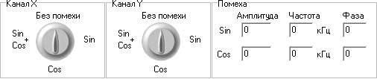

Подключить к гнезду «Помеха канала Х» синусоидальную помеху. Установить амплитуду 30В и частоту помехи порядка 30 кГц.
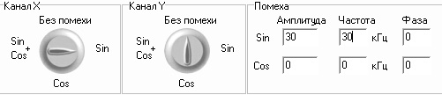

Добившись регулировкой амплитуды изображения на экране в виде фигуры с четким контуром, изменяя ее, наблюдать и зарисовать изменения изображения на экране.
Отключить помеху от гнезда «Помеха канала Х» и подключить ее к гнезду «Помеха канала Y». Наблюдать действие помехи по каналу Y. Установить амплитуду помехи такой величины, чтобы она практически не оказывала влияния на точность пеленгования.
Зная амплитуду сигнала Х (70В) и помехи (30В) в этом канале, определить предельное соотношение сигнал/помеха, при котором измерение пеленга производится без ошибок. Уменьшая соотношение сигнал/помеха в 2 и 3 раза, зарисовать изображение линии пеленга для трех значений θ.
Пункт выполняется по указанию преподавателя
Подключая к гнездам вместо синусоидальной помехи, исследовать действие помехи с различными значениями интенсивности. Зарисовать осциллограммы (пример показан на рис.1.8).

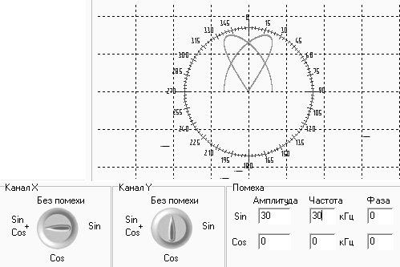

Рис 1.8

Контрольные вопросы
- Оцените степень близости экспериментальной градуировочной характеристики к идеальной.
- Какими причинами обусловлена неидеальность градуировочной характеристики?
- Каково влияние синусоидальной помехи на точность пеленгации?
- Каково влияние интенсивности шумовой помехи и ширины ее спектра на точность пеленгации?

ЛАБОРАТОРНАЯ РАБОТА №2

«Исследование принципов построения амплитудных радиомаячных
угломерных систем»

Цель работы
- Изучение принципов построения амплитудных радиомаячных угломерных систем.
- Исследование методов измерения угловых координат, используемых в радиомаячных системах посадки равносигнального типа.

Подготовка к работе
1. Домашнее задание
Изучить материалы по следующим вопросам:
- измерение угловых координат с помощью амплитудных радиомаячных систем [1, с. 51-152];
- принципы построения радиосигнальных радиомаяков [1, с. 152-156].
2. Краткие теоретические сведения
Радиомаяк — это передающее устройство, формирующее электромагнитное поле, параметры которого зависят от угловых координат точки приема.
Радиомаячная система посадки (РМСП) — это единый комплекс наземных и бортовых технических радиоустройств, предназначенный для осуществления захода на посадку и посадки ВС.
РМСП обеспечивает экипаж снижающегося ВС непрерывной информацией о значении и знаке отклонения ВС от номинальной траектории снижения и дискретной информацией о расстоянии до начала ВПП. Для этого служат курсовой, глиссадный и маркерные маяки.
При посадке линия курса, т.е. проекция траектории ВС на поверхность земли должна в идеале совпадать с осью ВПП. Плоскость курса проходит через ось ВПП перпендикулярно земной поверхности.
Плоскость глиссады составляет с горизонтальной плоскостью угол планирования, или угол глиссады. Глиссада — линия планирования, она определяется пересечением плоскостей курса и глиссады.
Обе плоскости задаются соответственно курсовыми и глиссадными маяками. Их расположение регламентировано ИКАО (рис. 2.1).
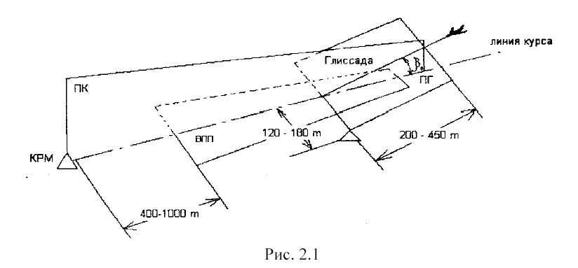

Курсовой радиомаяк (КРМ) находится на продолжении ВПП на расстоянии (400-1000) м, глиссадный маяк (ГРМ) — сбоку от ВПП на расстоянии (120-180) м от оси ВПП и (200-450) м от начала ВПП. Маркерные маяки расположены перед торцом ВПП со стороны захода на посадку.
Самое широкое применение в РМСП находят амплитудные методы — как в отечественных (СП), так и в международных (ILS).
Основной метод задания направления в радиомаячных системах посадки - метод сравнения амплитуд. Он может быть реализован в равносигнальном варианте.
Антенны равносигнальных радиомаяков с пересекающимися ДН (рис.2.2) излучают AM колебания с чистотой модуляции Ω₁ = 90 Гц в одном лепестке и Ω₂= 150 Гц в другом. Равносигнальная зона совпадает с вертикальной плоскостью, содержащей ось ВПП. Поле с частотой модуляции Ω ₁ преобладает справа от оси ВПП по направлению захода ВС на посадку, а с частотой Ω₂ — слева от нее.
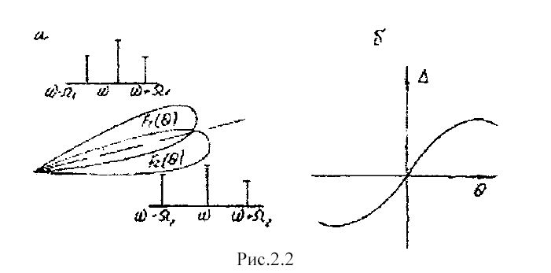

Напряженность полей первой и второй ДН:
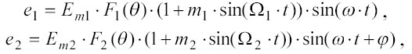

где E_{m1}, E_{m2} — амплитуды напряженности полей в максимумах ДН; F₁(θ), F₂(θ) — нормированные ДН;
m₁, m₂ — коэффициенты модуляции с частотами Ω₁ и Ω₂;
φ — фазовый сдвиг каналов. При полной идентичности каналов радиомаяка E_{m1} = E_{m2} = E_{m}, m₁= m₂ и φ = 0 и результирующее (суммарное) поле имеет вид:

Коэффициенты при sin(Ω₁t) и sin(Ω₂t) определяют зависимость амплитуд колебаний частот модуляции от угла θ и называются коэффициентами глубины пространственной модуляции М₁ и М₂. Если амплитуды сигналов с частотами Ω₁ и Ω₂ сравнить, т.е. сравнит М₁ и М₂, то можно определить, в какую сторону и на сколько ВС отклонилось от заданной траектории.
Бортовой приемник формирует сигналы, пропорциональные М₁ и М₂, а затем определяет их разности. Отклонение стрелки бортового индикатора пропорционально разности глубин модуляции (РГМ) Δ.
В идеальном случае РГМ равно:
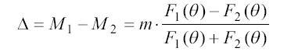

Положению ВС на номинальной траектории соответствует значение Δ = 0.
Каналы курса и глиссады устроены по одному и тому же принципу и состоят из наземного радиомаяка (рис. 2.3 а) и бортового приемного устройства (рис.2.3 б).
Зависимость Δ (θ) приведена на рис. 2.2 б (выше).
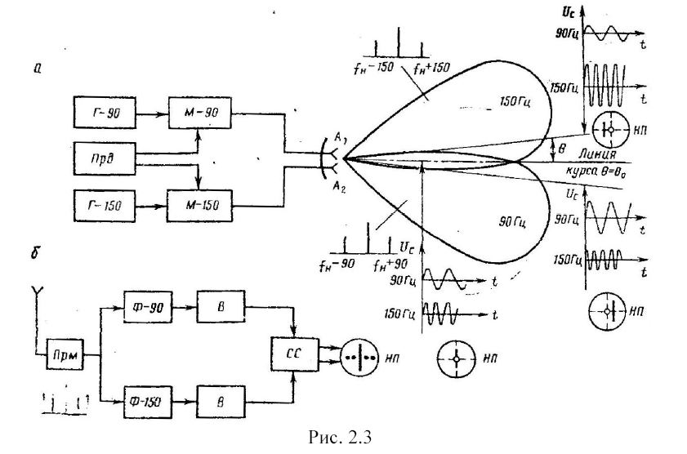

Вопросы для допуска к лабораторной работе
- Принципы построения радиомаячных систем посадки.
- Принцип определения местоположения ВС с помощью радиомаячной системы посадки.
- Методы построения и измерения координат ВС с помощью равносигнальных радиомаяков.
- Что такое разность глубин пространственной модуляции?
- 5. Что такое равносигнальное направление?
Лабораторный эксперимент
1. Описание лабораторной установки
Схема лабораторной установки приведена на рис. 2.4. Она представляет собой модель глиссадного радиомаяка с равносигнальной зоной и бортового приемного устройства.
Сектор глиссады ГРМ проградуирован в РГМ, а в его пределах размещен контур самолета, перемещая который можно задавать различные значения РГМ.
На панели находятся тумблеры, имитирующие наличие снежного покрова различной толщины.
К выходу бортового приемного (КППМ) устройства может подключаться как командно-пилотажный прибор стенда, так и микроамперметр. Это позволяет, с одной стороны, демонстрировать режим отклонения ВС от линии глиссады, а с другой — измерять параметры глиссадного канала.
Характерные точки выведены на гнезда для наблюдения сигналов с помощью осциллографа.
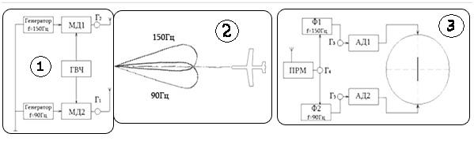
Рис. 2.4

2. Порядок проведения лабораторного исследования
2.1. Построение градуировочной характеристики глиссадного канала РМСП
Включить макет и включить радиомаяк. К выходу бортового приемного устройства подключить КППМ-2. (обозначено цифрой 3 на рис.2.4)
Установить силуэт самолета в равносигнальной зоне и убедиться в том, что глиссадная стрелка КППМ-2 находится в пределах центрального круга. В противном случае по согласованию с преподавателем произвести балансировку канала (цифра 2 на рис.2.4)
Задавая различные значения РГМ, убедиться в соответствующих отклонениях глиссадной стрелки КППМ-2.
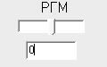

Задавая различные значения РГМ, зарисовать показания осциллографа.
Снять осциллограммы напряжений в основных точках для трех значений РГМ: РГМ = 0; РГМ = - 0,175; РГМ = + 0,175.
Внести значения в табл. 2.1.
Таблица 2.1
РГМ | 0,175 | 0,0875 | 0 | 0,0875 | 0,175 | _≥0,22
µA

Контрольные вопросы
- Оцените степень близости экспериментальной и идеальной градуировочных характеристик.
- Какими причинами обусловлена неидеальность градуировочной характеристики?
- Каково влияние неидентичности диаграмм направленности, коэффициентов усиления приемных каналов и на точность амплитудных РМСП?

ЛАБОРАТОРНАЯ РАБОТА №3

«Исследование принципа работы импульсного дальномера»

Цель работы
- Изучение временного метода измерения дальности и особенностей построения импульсных дальномеров.
- Исследование точности и помехоустойчивости импульсного радиодальномера.
Подготовка к работе
1. Домашнее задание
- Изучить материалы по основам построения и принципу действия временных радиодальномеров [1, с. 93-96].
- Нарисовать эпюры напряжений в основных точках функциональной схемы импульсного радиодальномера.
2. Краткие теоретические сведения
Импульсный (временной) метод измерения дальности основан на измерении времени запаздывания отраженного импульса относительно зондирующего.
Импульсные дальномеры могут быть автономными и неавтономными. Автономный радиодальномер посылает зондирующий импульс и измеряет задержку отраженного. Неавтономный радиодальномер посылает запросный импульс и измеряет задержку ответного.
Структура автономного радиодальномера (рис.3.1) включает синхронизатор (С), передающее устройство (ПРД), антенный переключатель (АП), приемное устройство (ПРМ) и блок измерения дальности (БИД), который определяет временную задержку отраженного от объекта импульса относительно импульса синхронизатора. БИД — это визуальный индикатор на электронно-лучевой трубке или преобразователь временного интервала в цифровой код путем заполнения его счетными импульсами и определения их количества.
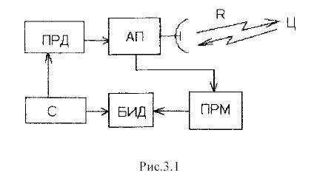

Основное уравнение автономного радиодальномера:
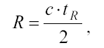

где R — измеряемая дальность;
t_{R} — временная задержка отраженного сигнала.
Автономный радиодальномер не может измерять малые дальности, меньше

где τ — длительность импульса, поскольку отраженный импульс не будет пропущен антенным переключателем на вход приемника раньше окончания зондирующего импульса.
Максимальная дальность действия R_{max} ограничена условием однозначного отсчета:
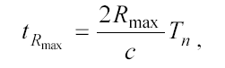

где Т_{п} — период повторения зондирующих импульсов.
Разрешающая способность радиодальномера — это возможность раздельного отчета дальности близко расположенных объектов. Она определяется минимальным расстоянием ΔR_{min} между объектами, при котором дальномер воспримет их по отдельности, а не как один объект:
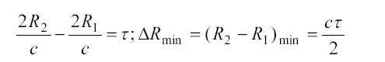

Недостатком автономного радиодальномера является ограничение по R_{min} и необходимость использования мощных передатчиков при измерении больших расстояний.
Структура импульсного радиодальномера с ретрансляцией сигналов (неавтономного) приведена на рис. 3.2.
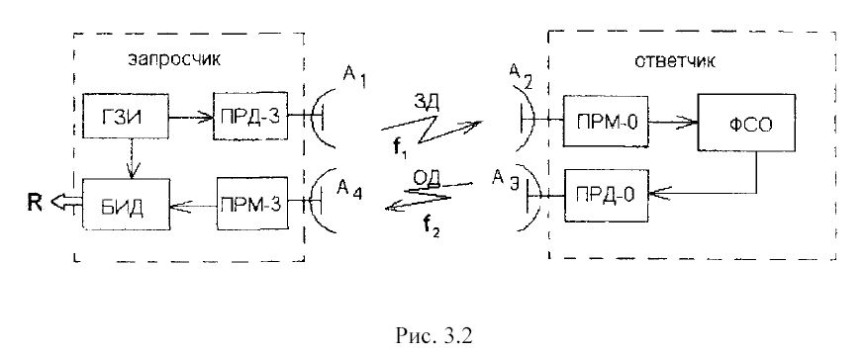

Для обеспечения экипажа информацией о дальности до радионавигационной точки на самолёте устанавливается запросчик. Наземный ретранслятор является ответчиком.
Генератор запросных импульсов (ГЗИ) формирует кодированные сигналы запроса дальности (ЗД), которые модулируют передатчик запроса (ПРД-3) и излучаются антенной A₁ на несущей частоте f₁. Они принимаются антенной A₂ ответчика. Формирователь сигнала ответа (ФСО) задерживает полученный с приемника ответчика (ПРМ-0) сигнал на определенное время t₃ и формирует код ответа дальности (ОД), который поступает на передатчик ответа (ПРД-0) и излучается на частоте f₂ через антенну А₃. Сигнал ОД попадает в приемник запросчика (ПРМ-3), детектируется и декодируется. БИД измеряет интервал t_{и} между моментами ЗД и ОД.
Интервал t_{R} отличается от времени t_{R} , определяемого дальностью, на задержку t₃:
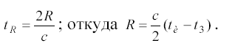
где

Задержка t₃ специально вводится в ответчике на время, большее длительности импульса, что устраняет наложение сигналов запроса и ответа даже при нулевой дальности (рис.3.3). Этим снимается ограничение на минимальную измеряемую дальность.
В неавтономном дальномере условие однозначности отсчета имеет вид:
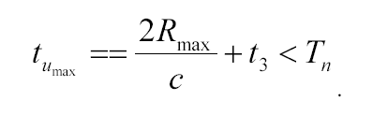

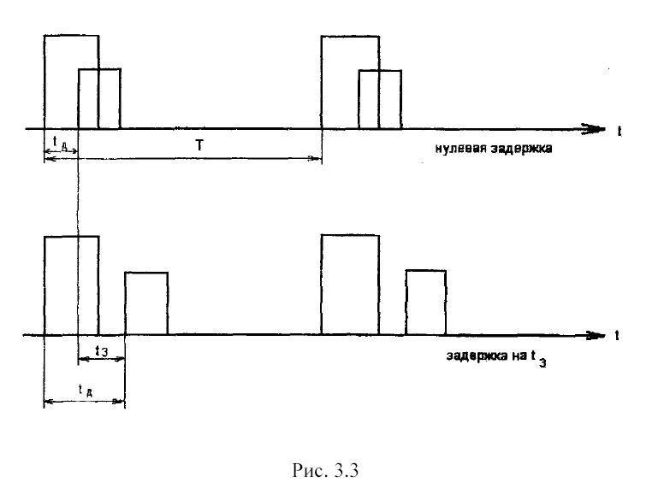

При постоянном периоде следования импульсов запросов частота ретранслируемых импульсов при работе ответчика с рядом самолетов увеличивается с ростом числа запросчиков. Эта частота не может быть выше определенной, т.к. иначе нарушается тепловой режим передатчика ретранслятора. Максимальное число запросчиков, которых надежно (с заданной вероятностью получения ответа) обслуживает ретранслятор, называется его пропускной способностью. Для защиты передатчика ответчика от перегрузки необходимо управлять числом импульсов, поступающих на его запуск. Эту задачу решает блок ограничения загрузки.
Запрос и ответ ведутся на различных частотах f₁, f₂, что позволяет устранить взаимные помехи в каналах запроса и ответа и подавить проникающие сигналы собственных передатчиков. Помехоустойчивость существенно повышается за счет использования позиционно-импульсных кодов.
Позиционно-импульсный код представляет собой последовательность из N импульсов с определенными временными интервалами. Период следования пачек импульсов равен Т. Обычно используются двух- и трехимпульсные коды. Схемы запросчика и ответчика включают в себя шифратор и дешифратор, построенные на основе линии задержки (ЛЗ). Декодирование заключается в сдвиге сигнала на известные интервалы времени и фиксировании совпадений.
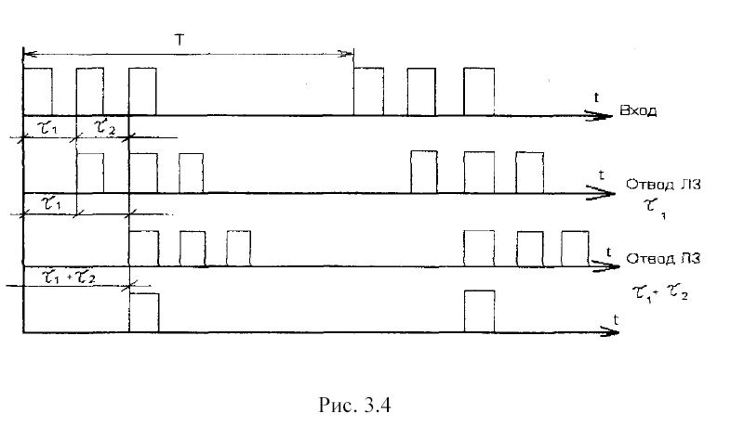

Ошибка отсчета временного интервала Δt определяется крутизной фронта импульса S и его искажениями Δυ (рис. 3.5).
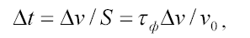

где τф длительность фронта;
υ₀ — амплитуда импульса.

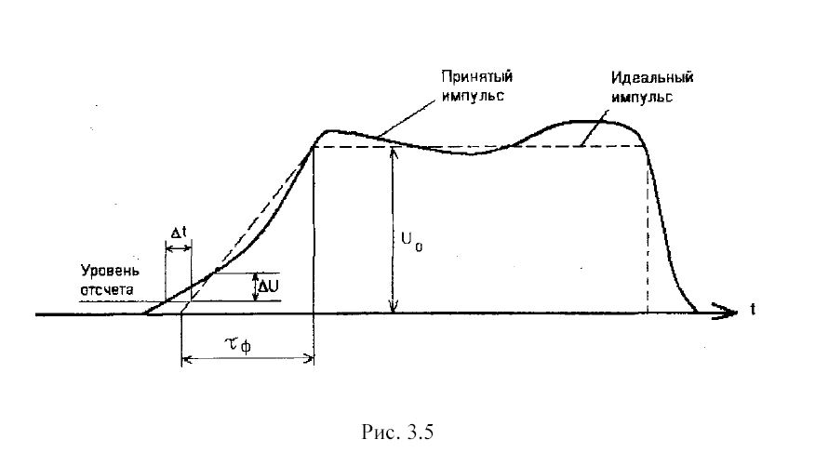

Лабораторный эксперимент
1. Описание лабораторной установки
Схема лабораторной установки приведена на рис. 3.6. Установка позволяет исследовать процессы в низкочастотных цепях. В запросчике используется схема измерения дальности радиотехнической схемы ближней навигации.

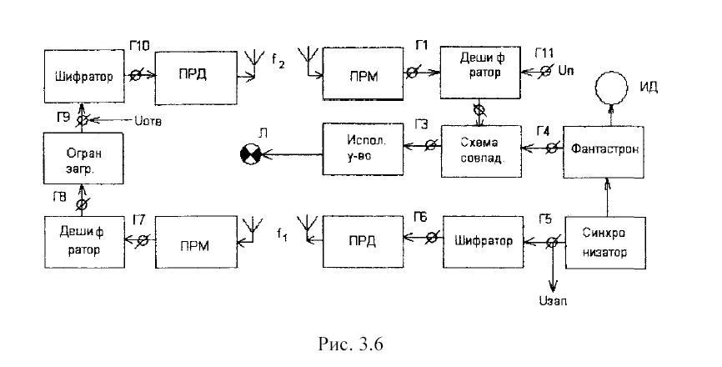

Данная схема работает автоматически, осуществляя поиск и захват сигнала дешифратора запросчика. После окончания поиска (лампа «Л» погасла) наступает режим сопровождения сигнала. С переходом в данный режим вырабатывается команда, разрешающая отработку дальности на индикаторе.
Синхронизатор выдает импульсы на шифратор запросчика и на запуск фантастрона, перестраиваемого элементами схемы автоматического измерения дальности (данные элементы на рис.3.6 не показаны). Импульс, привязанный к заднему фронту фантастрона, наблюдается в гнезде Г4. В режиме поиска этот импульс изменяет своевременное положение. При совпадении с выходным сигналом дешифратора срабатывает исполнительное устройство, подключенное к схеме совпадения, и поиск прекращается.
Сигналы запроса и ответа кодируются двухимпульсным кодом. Для реализации временного запаздывания t_{д} на шифратор ответчика подается сигнал U_{отв} с генератора импульсов с регулируемой задержкой. Генератор работает в режиме внешнего запуска импульсами U_{зап}, снимаемыми с синхронизатора.
Ограничение загрузки передатчика ответчика при работе с одним запросчиком не наступает.
Измерение дальности осуществляется по окончании поиска сигнала. При этом необходимо медленное изменение задержки генератора импульсов. Быстрое изменение задержки схемой автоматического измерения дальности не отслеживается. Такой «скачок» задержки приводит к потере сигнала и переходу схемы в режим поиска.
При исследовании помехоустойчивости на выходе шифратора запросчика (гнездо Г11) подается напряжение помехи U_{п} в виде одиночных импульсов. С этой целью используется импульсный генератор, не синхронизированный с запросными импульсами U_{зап}. Случайное положение импульса помехи может привести к образованию совместно с двумя импульсами кода полезного сигнала (гнездо Г1) ложных пар, которые пройдут через дешифратор.
В работе используются приборы.
- генератор импульсов (сигнала и помехи);
- двулучевой осциллограф.
2. Порядок проведения лабораторного исследования
2.1. Определение постоянной задержки сигнала
Включите лабораторную установку. На генераторе импульсов установить:
- задержку 200 мкс.
На второй канал осциллографа подать сигнал с фантастрона (гнездо Г4). Установить развертку, позволяющую просмотреть два периода повторения импульсов. Скачком, увеличив задержку генератора импульсов, перевести схему в режим поиска (рис. 3.7) (лампа «Л» горит, красный цвет).
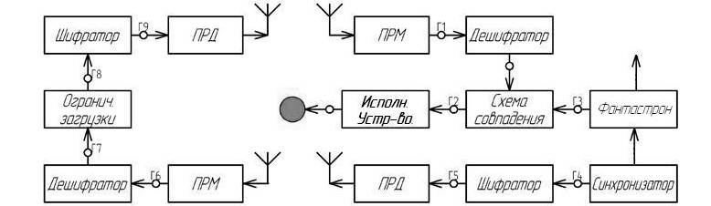Рис. 3.7
Наблюдать перемещение импульса фантастрона и процесс захвата сигнала.
В режиме слежения, медленно уменьшая задержку генератора, установить нулевое показание индикатора дальности. Зафиксировать имеющуюся при этом задержку на генераторе импульсов - постоянную задержку радиодальномера t_{з}.
2.2. Построение градировочной кривой
Установить режим слежения. Изменяя задержку генератора импульсов (измеряемое время t_{u})
Фиксировать ее для значений дальности, указанных в табл. 3.1.

Таблица 3.1

Д, км | 0,0 | 20,0 | 40,0 | 80,0 | 100,0 | 120,0 | 140,0 | 160,0 | 180,0
t_{u} , мкс
t_{Д}=t_{u}-t, мкс
Построить зависимость Д=f(t_{д}). По формуле t=2Д/c для экспериментальных значений t_{д} найти истинное значение дальности Д_{и}. Построить зависимость Д_{и}=f(t_{д}) и ΔД=f(t_{д}), где ΔД=Д-Д_{и} .
Таблица 3.2

t_{Д} , мкс | Из эксперимента (табл. 3.1)
Д_{и} , км
ΔД=Д-Д_{и}

Контрольные вопросы
- Какие принципы измерения дальности используются в радиодальномерах средств самолетовождения?
- За счет чего в неавтономном радиодальномере снимаются ограничения на минимальную измеряемую дальность?
- Как выбирается период повторения импульсов запроса?
- Дайте определение пропускной способности ретранслятора.
- С какой целью используется кодирование сигналов запроса и ответа?
- Что такое позиционно-импульсный код?
- Как осуществляется декодирование?
- От чего зависит ошибка отсчета временного интервала?
- Как в лабораторной установке реализуется временное запаздывание сигнала?
- Как определяется переход системы в режим поиска и что при этом происходит?

ЛАБОРАТОРНАЯ РАБОТА №4

«Принципы радиолокации и отражающие свойства радиолокационных объектов (целей)»

Цель работы
- Изучение физических явлений, лежащих в основе радиолокации.
- Исследование отражающих свойств радиолокационных целей простейшей конфигурации.

Подготовка к работе
1. Домашнее задание
Изучить материал по принципу действия простейшие РЛС и по отражающим свойствам радиолокационных целей [2, с. 125-182].
1.2. Краткие теоретические сведения
Радиолокацией называют обнаружение и измерение координат удаленных объектов путем приема отраженных от объекта радиоволн.
В основе радиолокации лежат 4 физических явления: отражение электромагнитной энергии от встречных предметов, конечная скорость распространения электромагнитной энергии, возможность направленного излучения электромагнитной энергии, эффект Доплера, заключающийся в том, что частота изменения электромагнитного поля связана с реальной скоростью перемещения источника излучения и приемника соотношением:
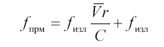

где f_{изл} - частота излучаемого сигнала;
V_{r} - радиальная скорость сближения источника излучения и приемника;
C - скорость распространения электромагнитной энергии
C=310⁸ м/с.
На вышеописанных физических явлениях может быть построена простейшая радиолокационная станция (РЛС) - устройство, решающее задачи обнаружения удаленных объектов и измерения их координат.
Структурная схема простейшей РЛС представлена на рис. 4.1. РЛС состоит из передающего устройства, направленного излучателя электромагнитной энергии, приемной направленной антенны, приемника радиолокационных сигналов и индикатора -прибора, позволяющего зафиксировать временную задержку между началом излучения электромагнитной энергии и началом приема отраженного сигнала, а также угловые положения приемной антенны в момент приема отраженного сигнала. Если после излучения энергии в пространство на выходе приемного устройства мы получим отраженный сигнал, его появление позволит нам сделать следующие выводы:
- впереди РЛС есть объект, отразивший электромагнитные волны, т.е. нами обнаружена радиолокационная цель;
- измерив, время задержки между моментом начала излучения сигнала в сторону цели и моментом прихода отраженного сигнала, можно утверждать, что цель находится на расстоянии R от РЛС. Расстояние R связано со временем задержки соотношением:
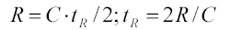

- зафиксировав угловое положение антенны в момент прихода отраженного сигнала, можно определить угловые координаты цели (азимут α и угол места β). Дальность до цели и две угловые координаты определяют ее местоположение в пространстве (рис. 4.2);
- наконец, зная частоту излучаемого сигнала и измерив частоту принимаемого cигнала, можно определить скорость движения цели относительно РЛС:
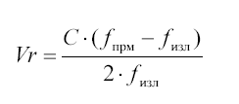

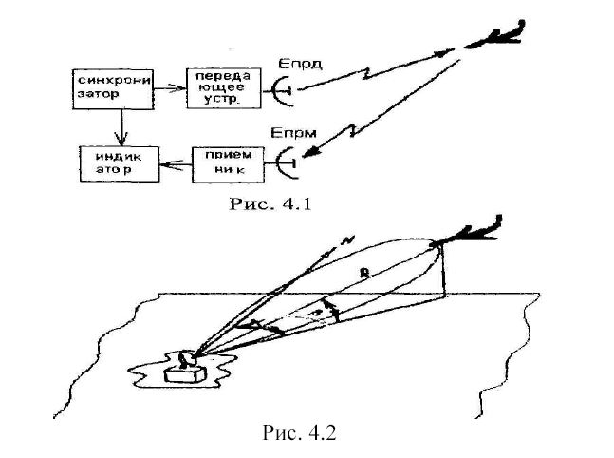

Если передатчик РЛС генерирует электромагнитную энергию Е_{прд}, то плотность потока энергии, излучаемой РЛС, в сторону цели с учетом направленных свойств антенны определяется следующим соотношением:
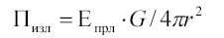
где G - коэффициент направленного действия передающей антенны;
r - текущий радиус сферы, окружающей РЛС.
Плотность потока электромагнитной энергии у цели:
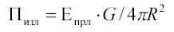

где R – расстояние между целью и РЛС.
Часть электромагнитной энергии переизлучается целью в сторону РЛС. Переизлучаемая энергия:
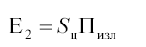

где S_{Ц} - коэффициент пропорциональности, имеющий размерность площади и являющийся количественной характеристикой цели, как переизлучателя. Этот коэффициент носит название полной эффективной площади рассеяния цели или эффективной отражающей поверхности цели.
Плотность потока электромагнитной энергии у приемной антенны РЛС при условии, что расстояние между антеннами значительно меньше расстояния до цели:
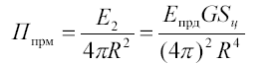

Принимаемая электромагнитная энергия:
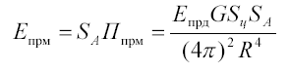

где S_{A} - эффективная площадь приемной антенны.
Последнее уравнение, определяющее количественные соотношения между принимаемой энергией и дальностью до цели, носит название основного уравнения радиолокации.
Из вышеизложенного видно, что эффективная площадь рассеяния (ЭПР) цели играет в данном уравнении важную роль.
ЭПР - площадь ненаправленного излучателя, который создает в месте приема такой же поток энергии, как и от реальной цели.
Величина эффективной отражающей поверхности цели зависит от ее величины, формы, материала, длины волны зондирующего сигнала и других факторов. ЭПР имеет размерность площади.
При отражении электромагнитной энергии от встречных объектов приходится сталкиваться с различными видами поверхностей и соответственно с различными видами отражений. Характер отражения радиоволн зависит от различных факторов: электрических свойств поверхности, степени ее неровности, угла падения и длины волны. Различают два вида отражений: зеркальное и диффузное.
При зеркальном отражении угол отражения равен углу падения; такой вид отражения имеет место при отражении от гладкой поверхности. Однако при отражении от неровной поверхности в определенных условиях может возникнуть зеркальное отражение. Поверхность можно считать зеркальной в том случае, если
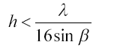

где h - высота неровности;
λ - длина облучающей волны;
β - угол падения волны.
Диффузное отражение возникает при отражении от поверхности, неровности которой соизмеримы с длиной волны. В этом случае падающая волна рассеивается во все стороны, в том числе и обратно к радиолокатору.
Естественно, что как при зеркальном отражении, так и при диффузном в сторону РЛС отразится только часть падающей электромагнитной энергии. Величина отраженной электромагнитной энергии и определяет эффективную площадь рассеяния цели.
Эффективная площадь рассеяния цели (или, как часто говорят, эффективная отражающая поверхность) может быть вычислена аналитически лишь для целей простейшей конфигурации. В остальных случаях она определяется экспериментально.
Ниже без вывода приведены соотношения для различных объектов:
- Для металлической пластины длиной a и высотой b
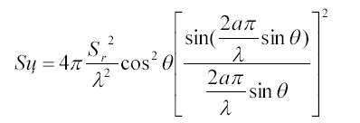

где θ - угол, образованный плоскостью облучения и нормалью к листу плоскости, параллельной стороне а.
В плоскости, параллельной стороне b:
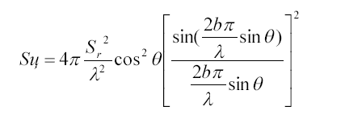

Из этих формул видно, что коэффициент направленного действия металлической пластины резко зависит от угла, образованного вектором Умова-Пойтинга и поверхностью пластины. Максимальная площадь рассеяния будет при θ равном 0, т.е. когда пластина нормальна к фронту приходящей волны:
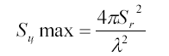

При некоторых углах облучения S_{ц} может быть равна 0 (рис. 4.3 а).

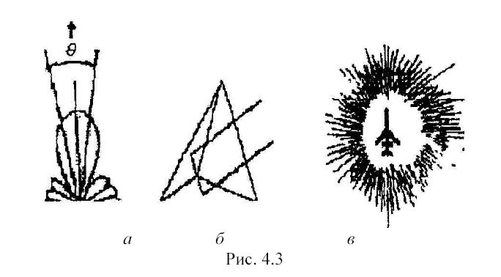

- Уголковый отражатель - искусственная цель - состоит из трех взаимноперпендикулярных пластин, обладающих свойствами отражения по направлению падения отражающего луча. Если каждая пластина представляет собой равносторонний треугольник со стороной а, то:
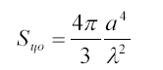

Площадь рассеяния уголкового отражателя примерно одинаковая при любых углах облучения (рис.4.3 б).
- Для шара, имеющего радиус R_{ш}, при λ<2πR_{ш}
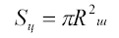

Если соотношение λ<2πR_{ш} не выполняется, то:
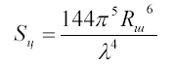

Как видно из рис. 4.4, эффективная площадь рассеяния является осциллирующей функцией отношения R_{ш}/λ.

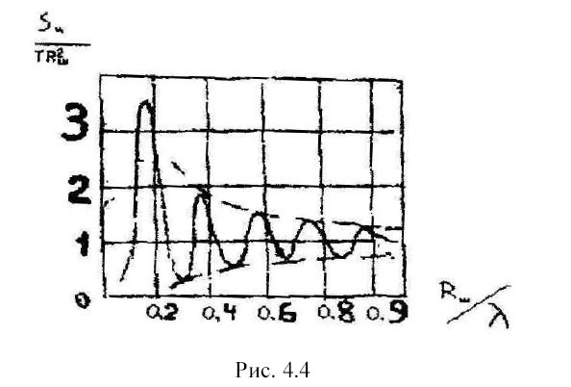

- Для полуволнового вибратора
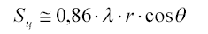

где θ - угол между вектором Умова-Пойтинга и осью вибратора.
При использовании радиолокации для обнаружения целей и измерения их координат редко приходится иметь дело с объектами простой геометрической фирмы. Обычно радиолокационная цель - объект сложной конфигурации, представляющий совокупность отражателей, имеющих различные размеры и ориентированных в пространстве случайным образом.
Это утверждение справедливо как для целей типа корабль, город, самолет и целей сложной конфигурации, так и для фона, окружающего РЛС обзора пространства, в котором имеются тучи, облака или земная поверхность.
Сложные цели могут быть разделены на три группы:
- сложные точечные цели, геометрические размеры которых меньше геометрических размеров сигналов. Излученный радиолокационный сигнал представляет собой пакет радиоволн, имеющих геометрические размеры: по длине D_{c}= Сτ_{с}/2, где τ_{с} - длительность сигнала во времени, и по угловым координатам D₀=Rθ_{A}, где θ_{A} - ширина диаграммы направленности антенны;
- сложные площадные цели с диффузным отражением;
- сложные объемные цели.
Для последних двух типов целей геометрические размеры сигнала оказываются, как правило, меньше геометрических размеров целей.
Сложные точечные цели состоят из совокупности элементарных отражателей простейшей конфигурации. При облучении такой цели радиоволнами часть отражателей может оказаться ориентированной под прямым углом к фронту облучающей волны, что даст, в свою очередь, максимальное значение S_{i} = S_{i}max.
Другие отражатели, расположенные под разными углами, дают минимальное значение S_{i} = S_{i}min; фазовые соотношения элементарных отражений при формировании результирующего сигнала также оказывают большое влияние на степень отражения электромагнитной энергии.
В результате оказывается, что эффективная отражающая поверхность сложной цели зависит от угла облучения и имеет сложный лепестковый характер (рис. 4.3 в). Из рисунка следует, что величина S_{ц} случайным образом зависит от угла облучения и для ее количественной характеристики в силу вступают случайные закономерности. Часто величину S_{ц} характеризуют ее средним значением, которое мы будем обозначать S_{ц}.
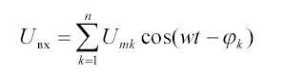Напряжение сигнала, отраженного от цели сложной конфигурации, на выходе приемника РЛС можно рассматривать как сумму напряжений от множества отдельных целей:

где U_{mk} - амплитуда входного напряжения от k-й цели;
φ_{k} - запаздывание фазы входного напряжения от k-й цели. Если взаимное расположение элементарных отражателей по отношению к фронту волны меняется случайным образом, то амплитуда и фаза результирующего входного напряжения также хаотически меняются, подчиняясь статистическим закономерностям.

Вопросы для допуска к лабораторной работе
1. Какие физические явления лежат в основе радиолокации?
2. Какую информацию можно извлечь из отраженного от радиолокационной цели сигнала?
- Выведите основное уравнение радиолокации.
- Что такое ЭПР цели и от чего она зависит?
- Что такое сложные цели и какова их классификация?

Лабораторный эксперимент
1. Лабораторная установка
На рис. 4.5 представлена упрощенная структурная схема лабораторной установки. Она состоит из передающего и приемного каналов. В качестве источника электромагнитной энергии используется генератор, манипулируемый импульсами прямоугольной формы. Высокочастотная энергия о генератора излучается рупором в направлении отражателя.
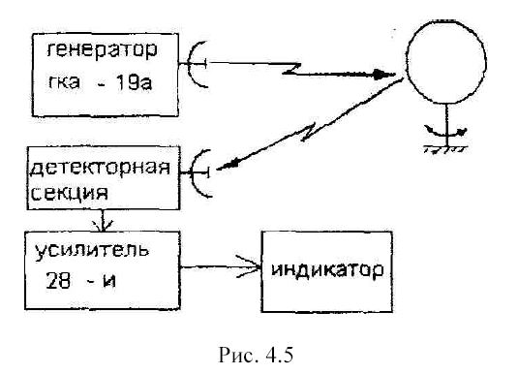

Отраженная энергия принимается рупорной антенной и поступает в детекторную секцию. Полученные видеоимпульсы поступают на УНЧ (измерительный усилитель типа 28-И) и затем подаются на индикаторное устройство (стрелочный прибор).
Виды отражающих объектов в данной лабораторной работе:
1. Пластина
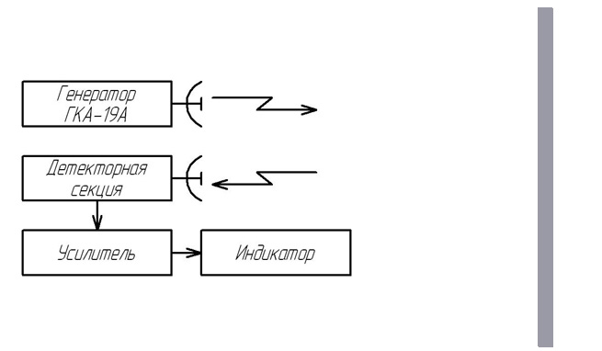

2. Уголковый отражатель
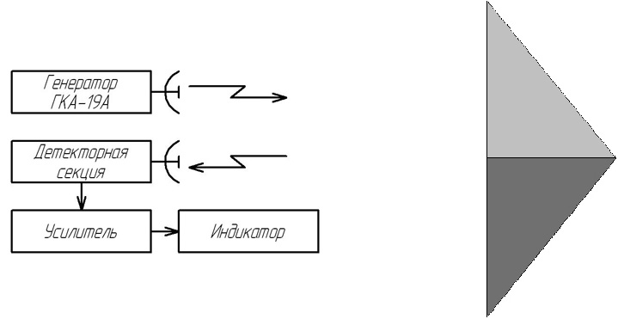

3. Шар
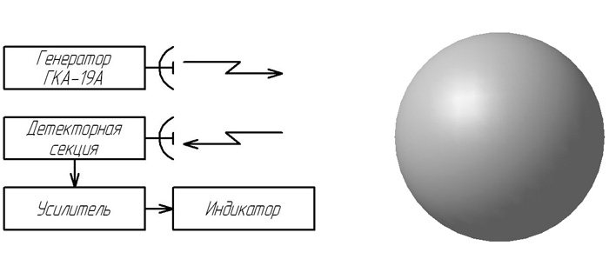

Вносить значения для разных отражателей в поля на рис. 4.6.

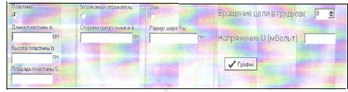

Рис. 4.6

Исследуемый отражатель устанавливается на поворотном устройстве.
Для каждого отражающего объекта внести данные в табл. 4.1 и нарисовать графики.

Таблица 4.1
α⁰
U_{мкВ}

2. Порядок проведения исследования
- Ознакомиться с лабораторной установкой и описанием приборов, используемых в работе.
- Зарисовать схему лабораторной установки.
- Включить и настроить аппаратуру.
- Снять и построить диаграмму вторичного излучения плоской пластины в горизонтальной плоскости в полярной и декартовой системах координат. Определить угол раствора основного лепестка диаграммы на уровне 0,7 от максимального значения. Найти точки максимумов боковых лепестков диаграммы и сравнить их с максимальным значением основного лепестка. Сравнить полученные данные с результатами теоретических расчетов.
- Снять и построить диаграмму вторичного излучения диффузного отражателя в полярной системе координат. Сравнить с результатами расчетов.
- Определить эффективную отражающую поверхность уголковых отражателей в направлении максимума излучения и сравнить полученные данные.
- Сравнить полученные экспериментально значения 8ц исследуемых отражателей. Сопоставить результат с данными, полученными в результате расчетов.
8. Снять и построить в полярной системе координат диаграмму вторичного излучения модели самолета.

Контрольные вопросы
- От каких параметров зависят ЭПР металлической пластины, уголкового отражателя, шара, полуволнового вибратора?
- Каково влияние размеров объекта и длинны волны зондирующего сигнала на эффективную отражающую поверхность цели?
- Оцените степень совпадения экспериментально полученных значений S_{ц} исследуемых объектов с рассчитанными данными.

ЛАБОРАТОРНАЯ РАБОТА №5

«Селекция движущихся целей»

Цель работы
- Изучение методов селекции движущихся целей (СДЦ), основанных на эффекте Доплера.
- Исследование экспериментальным путем эффекта Доплера.
3. Изучение принципов построения и схемы РЛС с СДЦ при непрерывном
зондирующем сигнале.

Подготовка к работе
1. Домашнее задание
Изучить материалы по эффекту Доплера и применению в системах СДУ.
2. Основные теоретические положения
Необходимость селекции движущихся целей (СДЦ).
Подавляющее большинство РЛС, эксплуатируемых в системе ГА, работает в таких условиях, когда их окружат многочисленные цели, имеющие весьма большие значения эффективных отражающих поверхностей. К таким целям, в первую очередь, относятся аэродромные сооружения, окружающие возвышенности, облака и многие другие объекты, находящиеся, на пути распространения радиоволн, излучаемых РЛС. Эти цели, как правило, являются источниками отраженных сигналов большой длительности и амплитуды. Действительно, мощность принимаемого сигнала, отраженного от протяженных поверхностных и объемных целей соответственно равна:
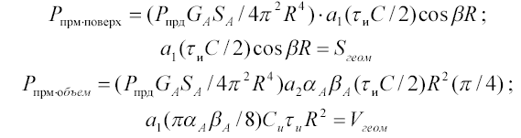

где α_{A}, β_{А} - ширина диаграммы направленности антенны РЛС в азимутальной и угломерной плоскостях;
а - коэффициент отражения;
R - дальность до центра площади;
τ_{u} - длительность импульса;
G_{A} - коэффициент направленного действия антенны; т.е. другими словами, мощность отраженного сигнала прямо пропорциональна геометрическому размеру зондирующего сигнала.
Очевидно, что на фоне сигналов от целей, имеющих большие эффективные отражающие поверхности (ЭОП), могут легко маскироваться сигналы, отраженные от целей с малыми значениями ЭОП. К таким целям можно отнести вертолеты и самолеты (эффективная отражающая поверхность самолета типа Ан-10 равна примерно 50 м², а самолета Ан-2 менее 10 м²).
Однако при радиолокационном наблюдении, особенно для наземных РЛС, наибольший интерес представляют движущиеся цели, ибо именно эти цели являются, с одной стороны, основными объектами управления, а с другой стороны, возможными источниками аварийных ситуаций.
Расчет по вышеприведенным формулам мощности принимаемого от различных целей сигнала для типовых характеристик наземного диспетчерского радиолокатора показывает, что мощность сигнала, отраженного от самолета, в сотни раз меньше мощности сигнала, отраженного от облака. Сигнал от самолета легко может быть пропущен как оператором, так и автоматическим устройством обработки радиолокационной информации.
Помимо неподвижных целей помехи приему сигналов малоразмерных подвижных целей могут создаваться сигналами, принимаемыми по боковым лепесткам антенных устройств. Хотя уровень мощности сигналов, принимаемых по боковым лепесткам, примерно на 30 дБ ниже уровня сигнала, принимаемого по основному лепестку, различие в величине ЭОП объектов оказывается столь большим, что сигналы, принятые по боковым лепесткам, дают дополнительные засветы на экранах индикаторных устройств, которые еще больше усложняют помеховую ситуацию.
В связи с этим в радиолокации возникает актуальная задача селекции движущихся целей на фоне помех и отражений от неподвижных целей.
Эффект Доплера. Для выделения одних сигналов на фоне других используют, как правило, отличительные признаки одного или нескольких параметров сигнала. Таких различий у сигналов, отраженных от движущихся целей, по сравнению с сигналами от целей неподвижных, три: малая амплитуда, перемещение во времени за счет движения цели, доплеровский сдвиг частоты.
Амплитуда не может служить параметром для эффективной селекции, т.к. в подавляющем большинстве случаев, встречающихся на практике, является флуктуирующей величиной. Конечные перемещения сигнала (временные сдвиги) могут быть зафиксированы только при периодическом обзоре, при этом техническая реализация селекции связана со значительными трудностями и ошибками. Доплеровский сдвиг частоты является наиболее четко фиксируемым параметром сигнала, отраженного от движущейся цели, и поэтому в большинстве случаев лежит в основе работы систем СДЦ.
Напомним, что сущность эффекта Доплера состоит в том, что если передатчик излучает сигнал частоты f₀, а приемник движется относительно передатчика с радиальной скоростью V_{R}, то на приемном конце линии передатчик-приемник частота принимаемого сигнала будет иметь значение:
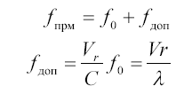

Эффект Доплера можно объяснить тем, что при сближении целей за счет конечного перемещения увеличивается скорость изменения набега фазы сигнала, которая фиксируется как изменение частоты.

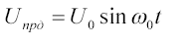Сигнал передатчика:

Сигнал на приемном конце:
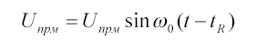

где t_{R}=R/C
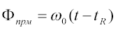
Фаза сигнала на приемном конце линии

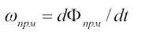
Частота сигнала на приемном конце линии

Если приемник и передатчик неподвижны, то:

т.е. частота принимаемого сигнала равна частоте излученного.

Если t_{R} = (R + V₀t)/c = R(t)/С, т.е. приемник движется, то
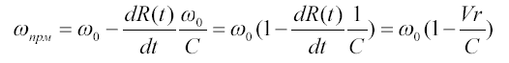

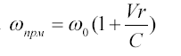
При сближении приемника и передатчика
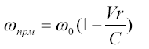
При удалении

В радиолокации эффект Доплера проявляется дважды. Первый раз при распространении сигнала от РЛС к цели. Второй - при распространении отраженного сигнала. Поэтому можно записать:
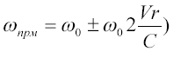

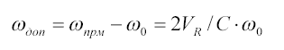Откуда

где ω_{доп} - доплеровская частота

Методы и схемы селекции движущихся целей, основанные на
использовании эффекта Доплера

Схемой РЛС, позволяющей выделять сигналы движущихся целей, является схема, представленная на рис. 5.1.
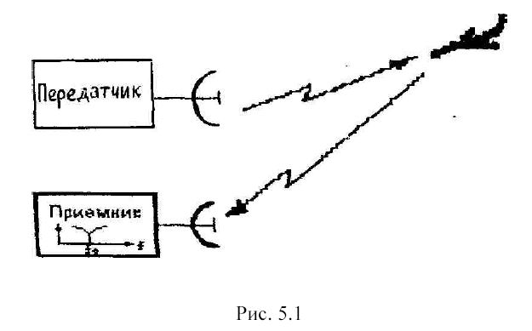

Передатчик РЛС излучает непрерывный сигнал частоты f₀.
В силу эффекта Доплера сигнал, отраженный от цели, движущейся относительно РЛС со скоростью V_{r}, имеет частоту:
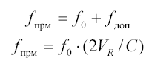

Если приемник РЛС настроить на частоту f _{прм} то на выходе приемника будут
фиксироваться только сигналы, отраженные от движущейся цели. В связи с тем, что скорость цели априорно неизвестна, приемник доплеровской РЛС может быть построен по схеме последовательного соединения режекторного фильтра, настроенного на частотуf₀ и перестраиваемого в диапазоне частот f ₀ ± f _{доп-max}, где f_{доп-max} =2f_{o} V_{r max} / C
В схеме такой РЛС будут эффективно подавляться как сигналы передатчика, так и сигналы, отраженные от неподвижных целей и имеющие частоту f_{o}.
На практике бывает очень трудно избавиться от влияния сигнала передатчика на вход приемника. Однако это обстоятельство может быть использовано для построения видоизмененной схемы радиолокатора (рис. 5.2).
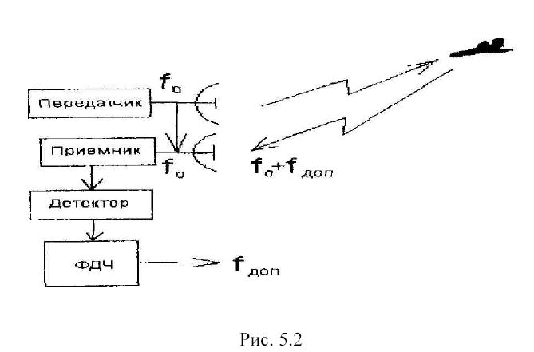

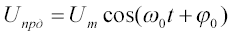Передатчик РЛС по-прежнему излучает монохроматический зондирующий сигнал вида:

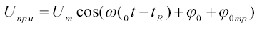Принятый сигнал

В результате сложения во входных цепях приемника сигнала передатчика и принимаемого сигнала образуется геометрическая сумма сигналов, частота которых различается на величину ω_{доп}.
Амплитуда результирующего сигнала (сигнала биений):
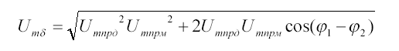

а фаза:

На нагрузке детектора будет выделяться огибающая результирующего сигнала:
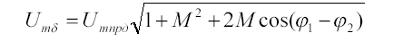

где M = U_{тпрм} / U_{тпрд}
Если М <<1 (а это условие всегда будет выполняться), то:
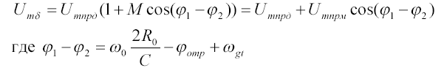

Следовательно, огибающая сигнала на выходе детектора меняется с частотой Доплера. Доплеровская частота может быть выделена с помощью перестраиваемого фильтра доплеровских частот (ФДЧ) (рис.5.2). Появление сигнала на выходе фильтра ФДЧ говорит о наличии в зоне облучения движущейся цели, а измеряемая величина доплеровской частоты пропорциональна скорости ее перемещения. Таким образом, при непрерывном методе излучения сигнал передатчика РЛС используется в качестве опорного для сравнения фаз отраженного и излученного сигналов.
Как известно, непрерывный метод излучения зондирующего сигнала имеет ряд недостатков, главными из которых являются: наличие приемной и передающей антенн; невозможность разрешения по дальности сигналов, отраженных от двух целей; сложности измерения дальности до цели и т.п.
Импульсный метод излучения свободен от указанных выше недостатков.
Вопросы для допуска к лабораторной работе
- В чем состоит необходимость применения СДЦ?
- Эффект Доплера и особенности его проявления в РЛС.
- Назовите существующие методы СДЦ, их преимущества и недостатки.
Лабораторный эксперимент
1. Лабораторная установка
В экспериментальной части работы производится исследование эффекта Доплера и схемы доплеровской РЛС с непрерывным излучением сигнала, структурная схема установки представлена на рис. 5.3. Доплеровская РЛС состоит из передатчика, роль которого выполняет генератор ГК-4-19 или РИП-3, детекторной секции, узкополосного усилителя и измерителя доплеровской частоты, в качестве которого используется частотомер.
Моделью движущейся цели является круг с металлическими штырями, вращающийся с переменной скоростью. В зависимости от направления движения для краевых штырей круга проявляется эффект удаления или приближения к РЛС.
Следовательно, при вращении диска отраженные от вибраторов сигналы получают смещение частоты за счет эффекта Доплера. Причем, величина доплеровского смещения определяется радиальной скоростью каждого вибратора. Радиальные проекции скоростей вибраторов в каждый данный момент различны, в результате чего на входе макета РЛС формируется спектр частот, имеющих различный доплеровский сдвиг. Экран 1 (рис. 5.3) и направленная характеристика приемной антенны несколько сужают спектр. Доплеровская частота сигнала, отраженного от вращающихся вибраторов:

где R - расстояние от центра диска до вибраторов;
n - число оборотов диска.
f _{изл} = f_{0 ;} f_{прм}=f₀+ f_{доп.}
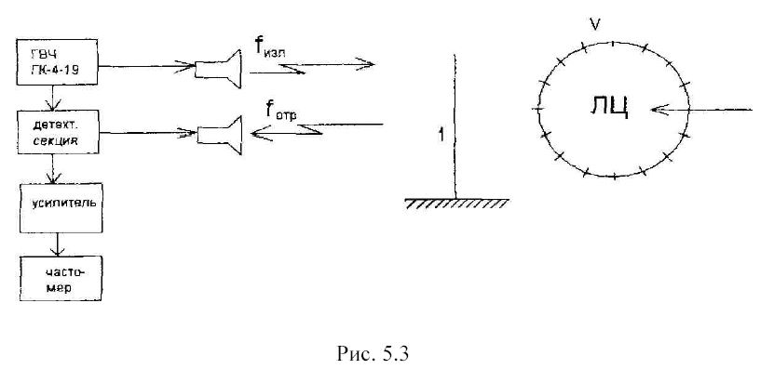

4.2. Порядок проведения исследования

Перед проведением эксперимента студент должен:
а) ознакомиться с принципом действий доплеровских РЛС по рекомендованной литературе, а также с изложенными выше принципами работы лабораторного макета;
б) ознакомиться с приборами, входящими в схему лабораторного макета. Проверить правильность их соединения согласно схеме. Включить приемник, передатчик(генератор СВЧ), частотомер и осциллограф; убедиться в нормальной работе установки, наблюдая за изменением показаний частотомера;
в) определить доплеровскую частоту и скорость вращения диска; сравнить данные радиотехнических измерений с показаниями тахометра. Результаты измерений свести в табл. 5.1.

Таблица 5.1
F_{Д}
V_{л}
n изм
Vлиз
Δ=V_{л} - V_{л изм}

Здесь F_{Д} - измеренные значения частоты Доплера;
V_{лизм} - линейная скорость, определенная в результате измерения доплеровской частоты;
n_{изм} - число оборотов, измеренное тахометром;
V_{л}- вычисленное значение линейной скорости;
г) по данным таблицы построить график F_{Д}=f(V_{л}).

Контрольные вопросы
- Эффект Доплера и особенности его проявления в РЛС.
- Какие параметры лежат в основе СДЦ и почему?
- Методы и схемы селекции движущихся целей, основанные на эффекте Доплера.
- Структурная схема доплеровской РЛС с непрерывным излучением сигнала.
- Формула для расчета доплеровской частоты сигнала, отраженного от вращающихся вибраторов.
- Какова степень совпадения измерения скорости вращения диска по доплеровской частоте и по показаниям тахометра?

